На правах рукописи

Тарасов Алексей Геннадьевич

Самораспространяющийся высокотемпературный синтез твердых оксидных растворов на основе корунда и оксинитрида алюминия

Специальность 01.04.17 - Химическая физика,
в том числе физика горения и взрыва

Автореферат
диссертации на соискание ученой степени
кандидата технических наук.

Черноголовка 2008
Работа выполнена в Институте структурной макрокинетики и проблем материаловедения РАН (ИСМАН)

Научный руководитель | доктор технических наук  Юхвид Владимир Исаакович
Официальные оппоненты | доктор физико-математических наук  Шкиро Валентин Михайлович
Официальные оппоненты | кандидат технических наук  Кондаков Станислав Федосеевич
Ведущая организация | Московский государственный институт стали и сплавов  (Технологический университет)

Защита состоится «12» ноября 2008 г. в 10:00 на заседании диссертационного совета Д 002.092.01 при Учреждении Российской академии наук Институте структурной макрокинетики и проблем материаловедения РАН по адресу:
142432, г. Черноголовка, Московской области, ул. Институтская 8, ИСМАН

С диссертацией можно ознакомиться в библиотеке ИСМАН

Автореферат разослан «____» октября 2008 года

Ученый секретарь
диссертационного совета
к.ф.-м.н. Гордополова И.С.

ОБЩАЯ ХАРАКТЕРИСТИКА РАБОТЫ

Актуальность темы.
Высокотемпературный синтез новых тугоплавких неорганических материалов (оксидов, оксинитридов, карбидов, боридов, силицидов и т.д., металлов и неметаллов) является одним из приоритетных направлений исследования в современных химии и материаловедении. В промышленности для получения тугоплавких неорганических материалов наиболее часто используют методы спекания и сплавления. Тугоплавкие многокомпонентные оксиды и оксинитриды, обладающие уникальной совокупностью химических и физических свойств, широко используются в практике. Однако их получение в промышленности связано с большими энергозатратами, сложным электропечным оборудованием и длительностью процесса получения.
В 70-80-х годах в лаборатории “Жидкофазные СВС-процессы и литые материалы” ИСМАН была показана возможность синтеза в режиме горения в герметичном реакторе под давлением газа литой керамики на основе оксидов алюминия, циркония, кремния, хрома и т.д., с использованием высокоэкзотермических смесей термитного типа. Последующие экспериментальные и теоретические исследования таких процессов стали фундаментальной основой для разработки автоволновой технологии литой оксидной керамики. Преимуществом СВС-технологии являются малые энергозатраты, быстрота процесса синтеза, простота оборудования.
Новизна постановки задач в диссертационной работе состоит в разработке новых методов автоволнового синтеза литой оксидной и оксинитридной керамики на основе оксидов алюминия и хрома, расширении концентрационных пределов твердых растворов, использовании доступной сырьевой базы.

Цель работы и задачи исследования.
Целью диссертационной работы является создание новой оксидной и оксинитридной керамики и СВС-технологий ее получения.
Для достижения поставленной цели решались следующие задачи:
- разработка новых методик синтеза литых оксидных растворов (Al₂O₃-Cr₂O₃, Al₂O₃-Cr₂O₃-Fe₂O₃) и оксинитрида алюминия (Al-O-N);
- расширение концентрационных пределов автоволнового синтеза литых оксидных твердых растворов в системе Al₂O₃-Cr₂O₃;
- изучение механизмов и закономерностей автоволнового синтеза литой оксидной керамики, используя смеси термитного типа
(CrO₃-Cr₂O₃-Cr, CrO₃-Al₂O₃-Cr, CrO₃-Al₂O₃-Al, CrO₃-Al-Cr₂O₃,
Fe₂O₃-Al-Cr₂O₃);
- изучение возможности теплового взрыва для получения литой оксидной керамики;
- изучение взаимодействия азота с оксидными твердыми растворами с целью получения оксинитридной керамики;
- оптимизация процесса и разработка опытной СВС-технологии литых оксидов и оксинитридов;
- наработка опытных партий оксидных материалов и их испытание в промышленности.

Научная новизна.
- Разработаны научные основы СВС-технологии литых твердых оксидных растворов на основе корунда и оксинитрида алюминия в реакторах под давлением газа (азота, аргона).
- Показано, что для получения твердых растворов на основе корунда можно реализовать три подхода:
- синтез в режиме горения с образованием двух продуктов оксидного и металлического и последующей гравитационной сепарацией металлической и оксидной фаз;
- синтез в режиме горения с частичным восстановлением CrO₃ до Cr₂O₃ и образованием одного оксидного продукта;
- синтез с предварительным подогревом исходной смеси для слабоэкзотермических смесей, в том числе с подогревом до температуры самовоспламенения.
- Экспериментально и методами термодинамики изучены закономерности горения широкого круга смесей: CrO₃-Cr₂O₃-Cr, CrO₃-Al₂O₃-Cr, CrO₃-Al₂O₃-Al, CrO₃-Al-Cr₂O₃, Fe₂O₃-Al-Cr₂O_{3.} и др., формирования химического, фазового состава и микроструктуры продуктов их горения. Показано, что эти смеси имеют широкие пределы горения, плавления и фазоразделения. Химический состав оксидных твердых растворов на основе корунда можно изменять в широких пределах, варьируя соотношение реагентов в исходной смеси, температуру исходной смеси и давление газа.
- Установлено, что при горении смесей с высоким содержанием Al в азоте оксидная фаза формируется на основе оксинитрида алюминия. Детальные исследования показали, что, варьируя давление газа от 4 до 8 МПа, можно изменять содержание азота от 2,4 до 2,7 % масс. Содержание азота в оксинитриде алюминия можно существенно повысить введением в исходную смесь нитрида алюминия.

Практическая ценность работы.
- Оптимизирован процесс и разработаны основы автоволновой технологи литой оксидной и оксинитридной керамики на базе оксидов алюминия и хрома. Разработанные подходы позволяют расширить концентрационные пределы оксидных твердых растворов в системах Al₂O₃-Cr₂O₃,
Al₂O₃-Cr₂O₃-Fe₂O₃ и др., использовать доступную сырьевую базу.
- Созданная опытная СВС-технология включает в себя следующие стадии: синтез литых оксидов и оксинитридов в реакторах СВС-30, измельчение, классификацию порошков, а также позволяет нарабатывать опытные партии по 50-100 кг для испытаний в промышленности.

Реализация и внедрение результатов работы.
Проведена наработка твердого раствора на основе корунда из смеси Fe₂O₃-Al-Cr₂O₃. Твердый раствор содержит 1,4% масс. Fe; 6,3% Cr; 47,2% Al и 45,1% O₂. Испытания этого оксида на заводе ММПП “Салют” в качестве материала литейных форм для получения лопаток газотурбинного двигателя из жаропрочного сплава ЖС6У показали высокое качество формы и отливок, полученных в них. Оксид Al₂O₃ - Cr₂O₃ - Fe₂O₃ является перспективным для внедрения в авиационную промышленность.

Основные результаты, представляемые к защите
- разработанные научные основы СВС-технологии литых твердых оксидных растворов на основе корунда и оксинитрида алюминия;
- созданные варианты синтеза твердых растворов на основе корунда
-синтез в режиме горения последующей гравитационной сепарацией металлической и оксидной фаз;
-синтез в режиме горения с частичным восстановлением CrO₃ до Cr₂O₃ и образованием одного оксидного продукта;
-синтез с предварительным подогревом исходной смеси до температуры самовоспламенения.
- установленные закономерности автоволнового синтеза широкого круга смесей: CrO₃-Cr₂O₃-Cr, CrO₃-Al₂O₃-Cr, CrO₃-Al₂O₃-Al,
CrO₃-Al-Cr₂O₃, Fe₂O₃-Al-Cr₂O₃ и др., формирование их химического, фазового состава и микроструктуры;
- выявленные оптимальные условия синтеза оксинитрида алюминия

Апробация работы.
Диссертационная работа и отдельные ее части докладывались на первой, второй, третьей и четвертой всероссийской школе – семинаре по структурной макрокинетике для молодых ученых, Черноголовка, Россия, 2003 - 2006г.; VIII Int. symposium on Self-propagating High temperature Synthesis Italy, 2005; Молодежной международной школе-конференции по инновационному развитию науки и техники, Черноголовка, Россия 2006г.; IV международной конференции, “Материалы и покрытия в экстремальных условиях исследования, применения, экологически чистые технологии производства и утилизации изделий“, Жуковка, Большая Ялта, Автономная республика Крым. Украина, 2006г.; международной научно-технической конференции «Актуальные вопросы авиационного материаловедения». Москва, Россия, 2006.; международном симпозиуме «Физика и химия процессов, ориентированных на создание новых наукоемких технологий, материалов и оборудования», Черноголовка, Россия, 2007г.; IX international symposium: "SHS 2007 - SELF PROPAGATING HIGH TEMPERATUTE SYNTHESIS". Dijon, France, 2007.; Пятой международной конференции «Материалы и покрытия в экстремальных условиях: исследования, применение, экологические чистые технологии производства и утилизации изделий», Жуковка, Украина, 2008.

Публикации.
Основные научные результаты диссертации опубликованы в 4 статьях и тезисах 10 докладов.

Структура и объем работы.
Диссертация состоит из введения, 7 глав, заключения, списка цитируемой литературы и приложений. Работа изложена на 125 страницах текста, включает 65 рисунков и 9 таблиц. Список литературы содержит
111 наименований.

ОСНОВНОЕ СОДЕРЖАНИЕ РАБОТЫ

Во введении приведена общая характеристика работы, обоснована актуальность рассматриваемых задач, определены цели, рассмотрена научная новизна и практическая значимость работы.

В первой главе представлен аналитический обзор литературы, в котором рассмотрены физико-химические основы и основные варианты самораспространяющегося высокотемпературного синтеза (СВС). Наиболее подробно проанализированы работы по СВС – металлургии и автоволновому синтезу литой оксидной керамики, а также рассмотрены промышленные способы получения, свойства и области применения оксидов на основе корунда.

Во второй главе приведено описание используемых в диссертационной работе: исходного сырья, установок, методик проведения экспериментов, анализа конечных продуктов и расчета экспериментальных характеристик.
В экспериментах в качестве исходных реагентов использовались порошки оксидов (Al₂O₃, CrO₃, Cr₂O₃, Fe₂O₃), нитрид алюминия (AlN), активные металлы (Al, Cr). Температура горения используемых в работе составов превышала температуры плавления исходных и конечных веществ. Поэтому исходные реагенты в экспериментах помещались в тугоплавкие цилиндрические формы из кварцевого стекла или графита.
В опытно-технологических экспериментах использовались графитовые формы диаметром от 40 до 120 мм, с толщиной стенок 5-10 мм, высотой от 100 до 400 мм. После операций сушки и смешивания готовая шихта загружалась в тугоплавкие реакционные формы, помещалась в реактор и проводился синтез под давлением газа (азота, аргона) 4,0-8,0 МПа.
В экспериментах определялись: средняя линейная скорость горения, полнота выхода оксидной и металлической фаз, глубина разброса продукта в процессе горения. Динамика изменения температуры при нагреве и в процессе горения определялась термопарами из сплава ВР5/20. Сигнал от термопар фиксировался с помощью АЦП – платы L-761 и обрабатывался на ПК.
Для исследования продуктов синтеза в работе были использованы химический, рентгенофазовый, локальный рентгеноспектральный и металлографический методы анализа.

В третьей главе изложены закономерности автоволнового синтеза литых растворов на основе корунда из смеси Fe₂O₃/Al/Cr₂O₃ в реакторе под давлением азота 4,0 МПа.
С ростом весовой доли Cr₂O₃ в исходной смеси (α) скорость горения и полнота диспергирования уменьшаются (рис.1). При достижении значений α > 43,0 % наступает предел горения (рис.1). По мере приближения к пределу, горение смесей становится нестационарным, фронт горения искривляется.
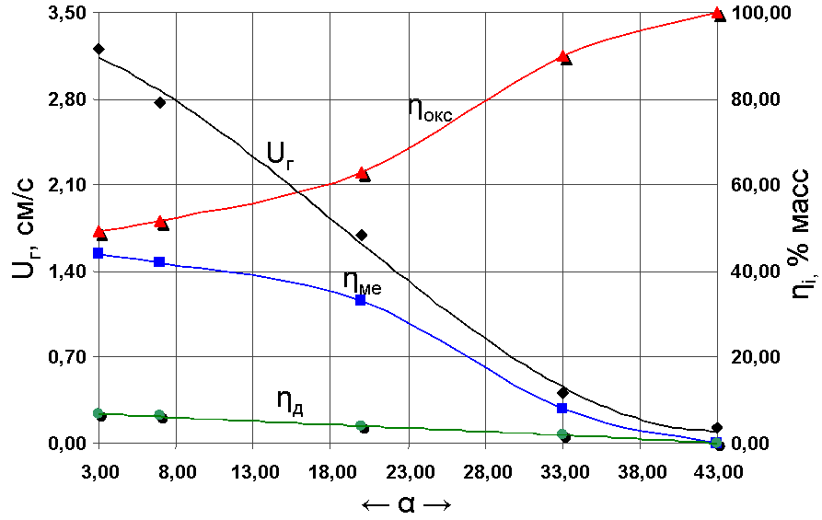
Визуальное обследование продуктов горения показало, что при малых α продукты горения имеют вид двух четко разделенных литых слоев (верхний – оксидный, нижний - металлический). При больших α продукт имеет вид спека, в котором оксидная и металлическая фазы перемешаны между собой. С ростом α масса оксидного слоя увеличивается. При анализе продуктов основное внимание было уделено области α, в которой происходило четкое разделение оксидной и металлической фаз.
Рис.1 Зависимость скорости горения (Uг), полноты выхода металлической (η_{ме}) и оксидной фаз (η_{окс}) и полноты диспергирования (η_{д}) от состава смеси.

На основании данных химического, металлографического и рентгенофазового анализа продуктов синтеза было установлено, что при наличии Сr₂O₃ в составе исходной смеси оксидный слой содержит 2 фазы: (1)- шпинель Al₂O₃/Сr₂O₃/Fe₂O₃ и (2)- твердый раствор Al₂O₃/Сr₂O₃.
Химический анализ металлической и оксидной фаз показал, что в смесях (Fe₂O₃+2Al)+ α Cr₂O₃, имеющих дефицит Al, при горении протекают конкурирующие химические превращения: 1) Fe₂O₃ + Al и 2) Cr₂O₃ + Al.
Во всей изученной области α, (рис.2), наиболее активно и полно протекает восстановление железа. Полнота восстановления Cr (η_{Cr}) существенно меньше. Полнота восстановления Fe и Cr рассчитывалась, как отношение массы элемента в связанном состоянии до начала химической реакции, к той части массы элемента, которая полностью восстановилась в ходе реакции:
$η_{i} =\frac{\text{Мiвосст}}{\text{Мiобщ}−\text{Miд}}⋅\text{100}\text{\%}$, где
_{i} – индекс рассматриваемого элемента в смеси;
М_{iвосст} – масса элемента, восстановленного в ходе реакции (рассчитывалась исходя из данных химического, фазового анализов продуктов синтеза и масс оксидного и металлического слоев);
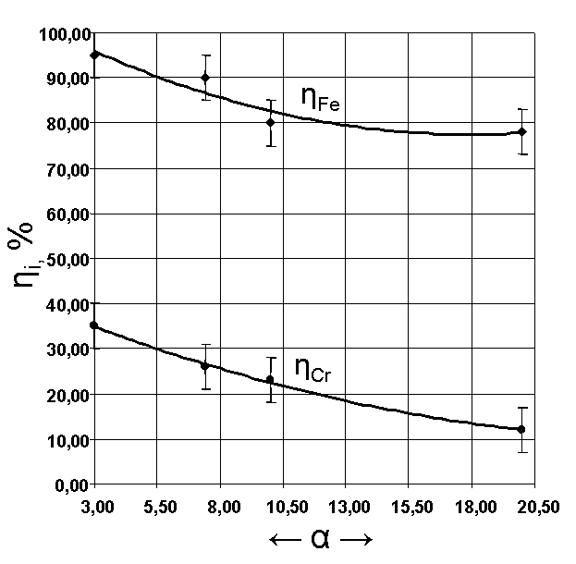
М_{iд} – масса элемента в диспергате;
Рис.2. Зависимость относительной полноты восстановления из оксидов Fe и Cr в ходе реакции от состава исходной смеси

М_{iобщ} – масса элемента в составе смеси.
Тенденция к снижению полноты восстановления как Fe, так и Cr обусловлена снижением общего теплового эффекта при уменьшении содержания Fe₂O₃ в исходной смеси. По данным рентгенофазового анализа Cr₂O₃ полностью растворяется в решетке оксида алюминия, что приводит к смещению пиков на рентгенограммах и увеличению микротвердости оксидной фазы (раствор Cr₂O₃ в корунде). Значения микротвердости шпинелевой фазы меняются слабо, что говорит о незначительном растворении в ней оксида хрома.

В четвертой главе изложены закономерности автоволнового синтеза литых растворов на основе корунда из стехиометрических смесей CrO₃/Al и CrO₃/Cr с добавками Al₂O₃ и Cr₂O₃ (табл. 1) в реакторе под давлением азота
4,0 МПа. Используемые в данной серии базовые химические реакции протекали с неполным восстановлением CrO₃ до Cr₂O₃:

2CrO₃ + 2Al→Cr₂O₃×Al₂O_{3,}
CrO₃ + Cr→Cr₂O_{3,}

при этом в примерах 2-5 конечный продукт был только оксидный. Исключение составляет реакция №1, в которой образуется 2 продукта: оксидный (оксинитридный) и металлический [Al₂O₃(Al-O-N) + CrAl].
Табл. № 1.
Состав конечных продуктов в зависимости от разбавителя.
№ | Разбавитель | Содержание  разбавителя, % | Расчетный качественный состав продуктов синтеза | Экспериментальный состав оксидного слоя,  Al₂O₃/Сr₂O₃ , %
1. | Al₂O₃ | 25, 0 | Al₂O₃ + CrAl | (100/0)
2. | Al₂O₃ | 41, 5 | Al₂O₃/Cr₂O₃ | (65/35)
3. | Al₂O₃ | 16, 6 | Al₂O₃/Сr₂O₃ | (50/50)
4. | Cr₂O₃ | 12, 0 | Al₂O₃/Cr₂O₃ | (35/65)
5. | Cr₂O₃ | 10, 0 | Cr₂O₃ | (0/100)

Экспериментальные исследования процесса горения показали, что во всем изученном интервале смеси способны гореть, при этом конечные продукты реакции имеют литой вид. В ходе синтезов происходило значительное газообразование за счет испарения, диссоциации реагентов и образования субоксидов побочных продуктов. Следствием этого явилось значительное увеличение в ходе синтеза давления в реакционном сосуде и разброс вещества по реакционному объему. Максимальная величина разброса, фиксируемая в ходе экспериментальных исследований, соответствовала смеси №3 и составляла 12% масс.
По данным химического анализа, состав конечных продуктов хорошо совпадает с расчетным. На основании рентгенофазового анализа установлено, что с увеличением содержания оксида хрома в конечном продукте происходит смещение и изменение интенсивности пиков (рис. 3).
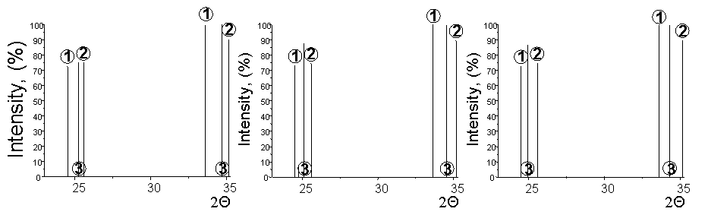
Рис.3 Штрих – дифрактограммы литых продуктов синтеза. Буквами а, б, в обозначены дифрактограммы твердых оксидных растворов состава– 65/35, 50/50, 35/65; (Al₂O₃/Cr₂O₃) соответственно. Цифрами обозначены:
1. – дифрактограмма Al₂O₃ (JCPDS – 10-173 ).
2. – дифракторгамма – Cr₂O₃ (JCPDS – 34-198).
3. – дифракторгамма исследуемого образца.

Для смеси №1(Табл.1) было установлено, что при синтезе в атмосфере азота конечный продукт состоит из двух слитков: верхний – оксинитридный (Al₁₁O₁₅N), а нижний – металлический (Cr-Al). Во всех других смесях (№2-5) алюминий был в стехиометрическом количестве и полностью расходовался на образование Al₂O₃.
Таким образом, в данной серии экспериментов удалось получить весь спектр оксидов в системе Al₂O₃×Cr₂O₃ (от Al₂O₃ до Cr₂O₃).

В пятой главе изучена возможность получения литых оксидных растворов из слабоэкзотермической двухкомпонентной смеси Cr₂O₃/Al. В силу того, что тепловой эффект горения в системе Cr₂O₃/Al недостаточен для плавления конечных продуктов, начальная температура смеси увеличивалась путем электрического нагрева. Эксперименты проводились на стехиометрическом составе шихты, масса смеси составляла 100 гр., начальная плотность изменялась от 1,0 до 2,3 г/см³, опыты осуществлялись без создания избыточного давления в атмосфере воздуха. Увеличение темпа нагрева приводило к повышению температуры, при которой происходило воспламенение смеси, до 1100^{о}С.
В зависимости от темпа нагрева и характера инициирования горения (самопроизвольное воспламенение или воспламенение электрической спиралью) в экспериментах было реализовано 3 области:
I) горение экзотермической смеси во фронтальном режиме
II) синтез в режиме теплового взрыва
III) синтез литых материалов при зажигании с поверхности
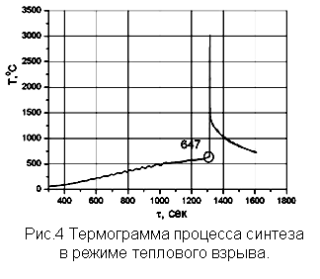
Переход от одного режима к другому происходил при температуре, совпадающей с температурой плавления алюминия – 647^{о}С (область II). Экспериментально установлено, что при достижении указанной температуры при темпе нагрева смеси менее 0,2 ^{о}С/сек реализуются условия для синтеза в режиме теплового взрыва. Типичный вид термограммы для этой области представлен на рис.4.
Рис.4 Термограмма процесса синтеза в режиме теплового взрыва.

Было установлено, независимо от режима химического превращения (области I, II, III), что с повышением начальной температуры смеси полнота фазоразделения увеличивается, при этом полнота диспергирования мало меняется (η_{д} менее 1% масс). Для I области было установлено, что на величину фазоразделения также оказывает существенное влияние начальная плотность реакционной смеси. Эта зависимость имеет максимум при плотности 1,59 г/см³. Предел выхода металлической фазы в слиток достигается при температурах менее 200^{о}С. Основные серии экспериментов и исследования продуктов синтеза проводились в условиях полного фазоразделения.
По данным химического, рентгенофазового, металлографического и локального рентгеноспектрального анализов продуктов синтеза было установлено, что при увеличении начальной температуры, полнота протекания химической реакции увеличивается, при этом массовое содержание хрома снижается в оксидном слое и увеличивается в металлическом. Исследование оксидных продуктов реакции на электронном микроскопе выявило, что и в условиях фронтального и объемного горения (режим самовоспламенения) формируется упорядоченная микроструктура твердого раствора Al₂O₃×Cr₂O₃ (рис.5).
Рис.5. Микроструктура поверхности разлома литого Al₂O₃-Cr₂O₃

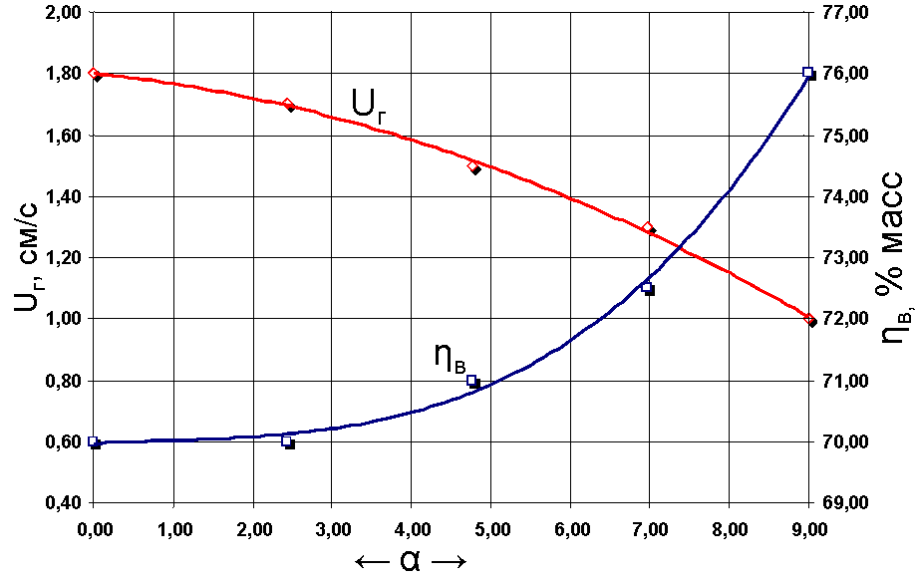
В шестой главе изложены закономерности автоволнового синтеза оксинитридов алюминия (Al-O-N). Исходя из диаграммы состояния системы была для исследований выбрана область фазового состава, внутри которой образуются однофазные оксинитриды алюминия (Al-O-N), что соответствует содержанию азота в конечных продуктах от 2,0 до 6,5 % масс. Синтез проводился под давлением азота (P_{нач}=4,0 МПа) в герметичном реакторе. В качестве базовой системы использовалась смесь CrO₃/Al₂O₃/Al с избытком алюминия. Для повышения концентрации азота в оксинитриде, в исходную смесь дополнительно вводился AlN.
Рис. 6 Зависимость скорости горения (U_{г}) и полноты выхода оксинитридной фазы (η_{в}) от состава смеси
Экспериментальные исследования показали, что во всем изученном интервале, система способна гореть в стационарном режиме с плоским фронтом, продукты горения имеют литой вид, а глубина диспергирования составляет менее 1% масс. Скорость горения, практически, линейно убывает по мере увеличения массовой доли (α) “холодной” добавки (AlN) в смеси, а полнота выхода оксинитридной фазы (η_{в}) наоборот - увеличивается (рис.6).
На основании данных анализов продуктов синтеза было установлено, что в системе CrO₃/Al₂O₃/Al/N₂/AlN в физико-химическом превращении участвуют как компоненты порошковой смеси, так и атмосфера реакционного сосуда. При этом достигается температура выше температуры плавления продуктов реакции, поэтому после завершения горения под действием гравитации происходит разделение на два слоя оксидной и металлической фаз.
По данным химического анализа продуктов синтеза установлено, что при увеличении массовой доли нитрида алюминия в смеси, содержание азота в оксинитридном слитке возрастает от 2,4 до 5,7% масс., при этом азот в металлическом слитке отсутствует. Рентгенофазовый анализ оксинитридного слоя (рис.7) свидетельствовал о том, что в области α = 4,76÷9,00 на рентгенограммах отсутствовали пики, не принадлежащие данному типу оксинитрида алюминия (Al₃O₃N).

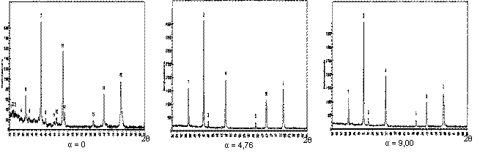
Рис.7 Рентгенограммы литых оксинитридных продуктов синтеза.

По данным металлографического анализа, значения микротвердости литых оксинитридов алюминия (Hμ ≈ 1500 кг/мм²) находились выше значений микротвердости для AlN (Hμ =1200 кг/мм² ) и ниже, чем значения для корунда (Hμ = 2000 кг/мм²). Следует отметить, что при температуре ≈1700^{о}K фазовый переход Al-O-N в процессе охлаждения оксинитридного слоя не происходил (согласно диаграмме состояния). Можно предположить, что причиной этого явилась стабилизация Al-O-N растворенным в нем оксидом хрома.

В седьмой главе изложены результаты разработки приложений и испытаний в практике литой оксидной керамики в авиационном двигателестроении.
Для повышения качества и надежности авиационных двигателей необходимо создание новых материалов с уникальными свойствами и технологий их получения. Ранее в совместных исследованиях ИСМАН и ФГУП ММПП “Салют” было показано, что СВС-металлургия позволяет синтезировать литые оксидные твердые растворы Al₂O₃×Cr₂O₃ из смеси CrO₃/ Cr₂O₃/NiO/Al/C (Рубин-1). Испытания показали, что этот материал является инертным к высокотемпературным металлическим расплавам на основе никеля и может быть использован для изготовления литейных форм при производстве лопаток газотурбинных двигателей. Детальные исследования отливок, полученных в формах с применением литого раствора Al₂O₃×Cr₂O₃ показали, что этот материал является перспективным для изготовления литейных форм, позволяет значительно повысить качество поверхности лопаток ГТД, уменьшить размер зерен в них и, тем самым, повысить их прочность.
Новизна данного способа состоит в разработке опытной технологии литой оксидной керамики на основе твердого раствора корунда и хрома (Рубин-2), с использованием более доступной и дешевой сырьевой базы (смеси Fe₂O₃/Cr₂O₃/Al).
Технологические эксперименты на больших массах (3-5 кг) исходной смеси и наработка "Рубина-2" проводились на опытно – технологическом участке лаборатории “Жидкофазные СВС-процессы и литые материалы”. Участок включает боксы для проведения синтеза и пультовую. Управление процессом синтеза проводится дистанционно из пультовой. Технологическая схема процесса включает в себя следующие этапы:
- Сушка и дозировка исходных компонентов шихты;
- Смешение компонентов в смесителе;
- Загрузка приготовленной экзотермической шихты в тугоплавкую форму и помещение сборки в установку;
- Создание избыточного давления газа;
- Инициирование и последующее горение шихты;
- Охлаждение и извлечение продуктов синтеза.
Синтез проводился в реакторе СВС-30 под давлением азота 4,0 МПа. После синтеза и последующего охлаждения продукты горения извлекались из реактора. Слитки "Рубина-2" весом 1,5-2,5 кг имели красно-фиолетовую окраску. По данным химического анализа "Рубин-2" имел следующий состав (%масс.): алюминий – 47 – 48, хром– 3-7, железо – менее 2, кислород – остальное. Химический состав "Рубина" соответствует 5-10 % твердому раствору оксида хрома в решетке корунда.
"Рубин-2" (Рубин Ж-СВС-Л) был испытан в ФГУП ММПП "Салют" в качестве материала форм для литья лопаток газотурбинных двигателей из жаропрочного сплава ЖС6У, рис.8.
Испытания показали пригодность использования "Рубина-2" в производстве и выявили его высокие свойства:
- изготовление керамических форм из плавленого материала "Рубин-2" практически не вносит изменений в серийный процесс изготовления керамических форм;
- керамическая форма, содержащая плавленый материал "Рубин-2” обладает эффектом объемного модифицирования (модифицирование по всему сечению пера и замка) по всем сечениям лопатки.
- отсутствие взаимодействия расплавленного жаропрочного никелевого сплава (ЖС-6У) с керамической формой в течение всего времени кристаллизации, при 1500°С в течение 1 часа;
- прочностные характеристики отливок из сплава ЖС6У, полученных в формах из Рубина-2, находятся на уровне серийных форм или несколько выше, табл. 2 и 3.
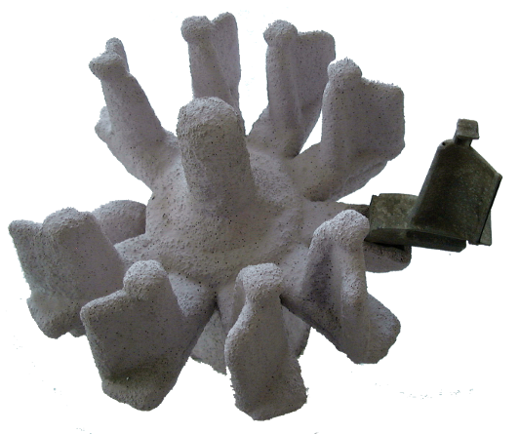
Рис. 8. Фотография литейной формы из "Рубина-2" для литья рабочих лопаток газотурбинных двигателей.

Табл.2.
Свойства образцов из сплава ЖС-6У
Параметры | Серийные формы | Модифицированная форма
Чистота поверхности | 5 – 6 класс | 6 – 7 класс
Величина макрозерна | Уменьшается в 1,5 – 2 раза
Изменение элементов микроструктуры | Уменьшается в 3 – 5 раз

Табл.3.
Механические свойства образцов из сплава ЖС-6У
Параметры | ТУ | Модифицированная форма
Кратковременная прочность при 20^{О}С, кг/мм² | Не менее 85 | 110
Относительное удлинение при 20^{О}С, % | Не менее 4 | 8
Прочность при T= 975^{О}С и σ = 23 кг/мм², час | Не менее 40 | 100

Выводы
- Разработаны научные основы СВС-технологии литых твердых оксидных растворов на основе корунда и оксинитрида алюминия в реакторах под давлением газа (азота, аргона).
- Показано, что для получения твердых растворов на основе корунда можно реализовать три подхода:
- синтез в режиме горения с образованием двух продуктов оксидного и металлического и последующей гравитационной сепарацией металлической и оксидной фаз;
- синтез в режиме горения с частичным восстановлением CrO₃ до Cr₂O₃ и образованием одного оксидного продукта;
- синтез с предварительным подогревом исходной смеси для слабоэкзотермических смесей, в том числе с подогревом до температуры самовоспламенения.
- Экспериментально и методами термодинамики изучены закономерности горения широкого круга смесей: CrO₃-Cr₂O₃-Cr, CrO₃-Al₂O₃-Cr, CrO₃-Al₂O₃-Al, CrO₃-Al-Cr₂O₃, Fe₂O₃-Al-Cr₂O₃ и др., формирования химического, фазового состава и микроструктуры продуктов их горения. Показано, что эти смеси имеют широкие пределы горения, плавления и фазоразделения. Химический состав оксидных твердых растворов на основе корунда можно изменять в широких пределах, варьируя соотношение реагентов в исходной смеси, температуру исходной смеси и давление газа.
- Установлено, что при горении смесей с высоким содержанием Al в азоте, оксидная фаза формируется на основе оксинитрида алюминия. Детальные исследования показали, что, варьируя давление газа от 4,0 до 8,0 МПа, можно изменять содержание азота от 2,4 до 2,7 % масс. Содержание азота в оксинитриде алюминия можно существенно повысить введением в исходную смесь нитрида алюминия.
- Проведена наработка твердого раствора на основе корунда из смеси Fe₂O₃-Al-Cr₂O₃. Твердый раствор содержит 1,4% масс. Fe; 6,3% Cr; 47,2% Al и 45,1% O₂. Этот оксид испытан и показал высокие качество на заводе Салют в качестве материала литейных форм для получения лопаток газотурбинного двигателя из жаропрочного сплава ЖС6У.

СПИСОК РАБОТ, ОПУБЛИКОВАННЫХ ПО ТЕМЕ ДИССЕРТАЦИИ

1. В.А.Горшков, А.Г.Тарасов, В.И. Юхвид. СВС литых оксидных твердых растворов на основе корунда и кварца. Тезисы первой всероссийской школы – семинара по структурной макрокинетики для молодых ученых, Черноголовка, Россия, 2003г., с.17-18
2. А.Г.Тарасов, В.А Горшков., В.И. Юхвид. Закономерности горения и химического превращения в системе Fe₂O₃/Cr₂O₃/Al. Тезисы второй всероссийской школы – семинара по структурной макрокинетики для молодых ученых, Черноголовка, Россия 2004г, с.26-27
3. A.G. Tarasov, V.A..Gorshkov, V.I.Yukhvid and N.V..Sachkova. Self-propogating High-Temperature Synthesis of Oxide Solid Solution Al₂O₃ / Cr₂O₃ / Fe₂O₃, Int. J. SHS, 2005, num.14, vol. 2, pp.125-130.
4. V.A. Gorshkov, A.G. Tarasov, V.I. Yukhvid. Phase and microstructure formation of SHS oxide solid solution on quartz and corundum bases.
Abstracts book VIII Int. symposium on Self-propagating High temperature Synthesis Italy, 2005. p.59
5. А.Г. Тарасов, В.А. Горшков, В.И. Юхвид. Конкурирующие химические превращения в волне горения смеси Fe₂O₃/Cr₂O₃/Al. ФГВ, т.42, №3, 2005, с. 87-91.
6. А.Г.Тарасов, В.А Горшков., В.И. Юхвид. Влияние начальной температуры на закономерности синтеза в системе Cr₂O₃ – Al. Тезисы третьей всероссийской школы – семинара по структурной макрокинетики для молодых ученых, Черноголовка, Россия, 2005г., .33-35
7. А.Г. Тарасов, В.И. Юхвид. СВС оксидных твердых растворов на основе корунда и кварца и перспективы их реализации в промышленности.
Тезисы молодежной международной школы-конференции по инновационному развитию науки и техники, Черноголовка, 2006г., с. 54-55.
8. В.А.Горшков, А.Г.Тарасов, В.И.Юхвид. Синтез в режиме горения литых оксидных твердых растворов Al₂O₃-Cr₂O₃. Тезисы IV международной конференции, “Материалы и покрытия в экстремальных условиях исследования, применения, экологически чистые технологии производства и утилизации изделий“, Жуковка, Большая Ялта, Автономная республика Крым. Украина, 2006г., с.130.
9. А.Г. Тарасов, В.А. Горшков, В.И. Юхвид. Получение литых оксинитридов алюминия (AlON) в режиме фронтального горения. Тезисы четвертой всероссийской школы – семинара по структурной макрокинетике для молодых ученых, Черноголовка, Россия, 2006г., с. 72-73
10. А.Г.Тарасов, В.А.Горшков, В.И.Юхвид, В.В.Деев, О.Г. Оспенникова. Синтез литого твердого оксидного раствора Al₂O₃ - Cr₂O₃ и его использование в авиационном двигателестроении. Тезисы международной научно-технической конференции «Актуальные вопросы авиационного материаловедения». Москва, Россия, 2006, с.183.
11. А.Г. Тарасов, В.А. Горшков, В.И. Юхвид. Формирование фазового состава и микроструктуры литых оксидных твердых растворов Al₂O₃ – Cr₂O₃ в процессе СВС. Неорганические материалы, т. 43, № 7, 2007, с. 819 - 823.
12. А.Г. Тарасов, В.А. Горшков, В.И. Юхвид. Физические и химические основы получения литых Al₂O₃×Cr₂O₃ методом СВС – металлургии. Сборник трудов международного симпозиума «Физика и химия процессов, ориентированных на создание новых наукоемких технологий, материалов и оборудования», Черноголовка, Россия, 2007г.,с.286 - 290.
13. V.A. Gorshkov, A.G. Tarasov, V.I. Yukhvid Cast materials production in Al-O-Cr, Al-O-Si, Al-O-N systems by autowave synthesis Abstracts book IX international symposium: "SHS 2007 - SELF PROPAGATING HIGH TEMPERATUTE SYNTHESIS". Dijon, France, 2007.
14. Тарасов А.Г., Горшков В.А., Юхвид В.И. Автоволновой синтез высокотемпературных твердых растворов на основе литых оксидов алюминия и хрома. Труды пятой международной конференции « Материалы и покрытия в экстремальных условиях: исследования, применение, экологические чистые технологии производства и утилизации изделий», Жуковка, Большая Ялта, АР Крым, Украина, 2008, с. 89.

